**STAGE D’ÉTÉ A ANGLET**

**DU 8 AU 13 AOÛT 2022**

La section artistique de l’association organise pour sa première année un stage à la patinoire d’Anglet. Celle-ci dispose d’un cadre exceptionnel puisqu’elle est situé sur la plage et qu’elle dispose de toutes les commodités sur place indispensable à la bonne organisation d’un stage. Le but étant de réunir les patineurs dans un cadre convivial et de travailler pour progresser individuellement. Le stage est ouvert en priorité aux patineurs choletais aux groupes perfectionnement 1, 2, 3, 4 et au groupe compétition. Le nombre minimum d’inscription est de 12 le maximum de 24.

**DATE LIMITE D’INSCRIPTION 6 MAI 2022**

Les cours seront de 7h à 10h sur la glace et de 10h à 11h pour la séance hors glace et ce du lundi 8 au samedi 13 août 2022. Les séances de glace seront encadrées par Audrey et si le nombre d’inscrits est au-delà de 12 Cyril sera également là pour les cours.

Les patineurs pourront soit être internes, la patinoire dispose de 22 places en dortoir (plan de dortoir en annexe), d’un club house pour la restauration, soit être externes si vous passez vos vacances dans cette belle région.

Les internes seront encadrés par Cyril et une autre personne titulaire d’un BAFA. Pour votre information ainsi que pour la sécurité de tous, la baignade sera proscrite pendant la durée de séjour. Nous avons prévu un véhicule pour le transport. Le départ sera le dimanche 7 août à 10H.

Les externes participeront aux séances sur glace ainsi qu’à la PPG. Ils pourront participer aux deux activités dans la semaine s’ils le souhaitent.

Les deux activités ne sont pas encore définis, mais nous avons plusieurs pistes : une séance d’initiation au surf (seule activité autorisée dans la mer puisque encadrée par des professionnels), tir à l’arc, parc d’activité acrobranche, séance de danse/yoga sur la plage… N’hésitez pas à donner votre avis !

Les entraineurs et Les membres du bureau

Audrey, Cyril, Paulo, Anne-France, Bérangère, Laure et Sarra

Journée type pour les internes :

6h : Lever

6h30 : Petit Déjeuner au Club House de la patinoire

7h-10h : Entrainement sur la glace

10h-11h : PPG

12h30 : Déjeuner au Club House de la patinoire

15h : Départ pour une activité (deux fois dans la semaine)

19h30 : Dîner au Club House de la patinoire

21h30 : Coucher aux dortoirs de la patinoire

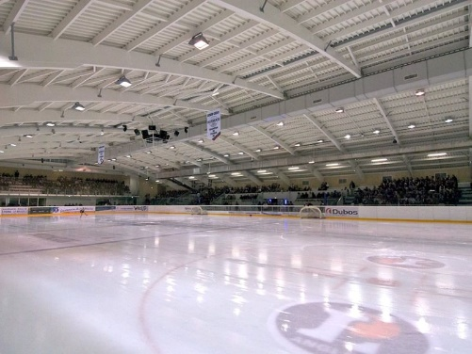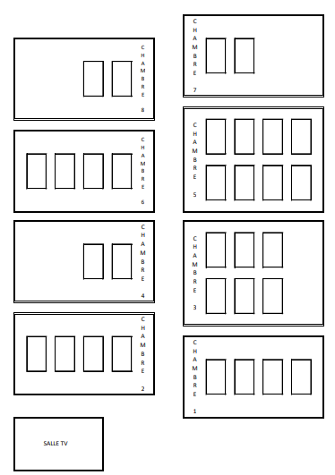

Plan du dortoir La patinoire

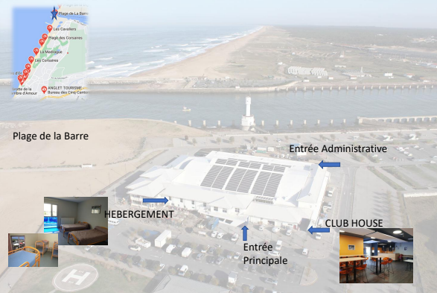

**FORMULAIRE D’INSCRIPTION ET TARIFS**

**STAGE ANGLET DU 8 AU 13 AOÛT 2022 (date limite d’inscription 6 mai 2022)**

Nom et prénom de l’enfant : ………………………………………………………………………………………………….

Nom du responsable légal : …………………………………………………………………………………………………….

Adresse : …………………………………………………………………………………………………………………………………

Code Postal : …………………………….Ville : …………………………………………………………………………………..

Age de l’enfant au moment du Stage : …………… Date et Lieu de Naissance……………………………..

Mobile du stagiaire :………………………………… Groupe du stagiaire :……………………………………………

Mobile de la mère :…………………………………….Mobile du père :…………………………………………………

Adresse mail :………………………………………………………………………………………………………………………….

Numéro de sécurité sociale du stagiaire :………………………………………………………………………………..

Pour les internes – remarques particulières (allergies, alimentation, traitements….) : ………………………………………………………………………………………………………………………………………………...……………………………………………………………………………………………………………………………………………….

**prévoir une copie du carnet de santé de votre enfant ainsi que les ordonnances en cas de traitements.**

Sur place, autorisez-vous votre enfant à se déplacer seul et/ou avec un camarade :

oui ou non (entourez la réponse)

**Tarifs et Choix de formule**

Formule Interne : glace + PPG (activités en option)

Formule Externe : transports + hébergement + restauration + glace + PPG + activités

* Externe : 250 euros patineurs choletais , 350 euros patineur extérieur
* Interne : 450 euros patineurs choletais, 550 euros patineur extérieur
* Activités (si interne, déjà compris) 60 euros

**TOTAL : ……………………………… ( règlement à l’ordre de l’ACPG)**

**Pour toutes questions, renseignements, n’hésitez pas à nous contacter.**

**Date : Signature :**